Đào Đức Danh - 22731781
Bài tập: Sinh viên tự nghĩ ra bài tập áp dụng 2 Design Pattern: Singleton, Factory
Mô tả bài toán: Hệ thống gửi thông báo đa kênh cho ứng dụng thương mại điện tử
Khi có sự kiện như đặt hàng thành công, giao hàng, hủy đơn, hệ thống cần gửi thông báo cho người dùng qua nhiều kênh khác nhau:
- Email
- SMS
- Push Notification
Trong chương trình chính, không được khởi tạo trực tiếp các lớp EmailNotifier, SmsNotifier, PushNotifier.
Việc tạo đối tượng thông báo phải thông qua một lớp Factory dựa trên type.
Ngoài ra, hệ thống cần một Logger để ghi lại lịch sử gửi thông báo (thời gian, loại kênh, nội dung, trạng thái). Logger phải đảm bảo chỉ có duy nhất một instance trong toàn bộ ứng dụng.
Pattern áp dụng:
- Factory Pattern: tạo Notifier tương ứng với type (EMAIL, SMS, PUSH).
- Singleton Pattern: quản lý NotificationLogger dùng chung toàn hệ thống.
Yêu cầu chức năng:
- Người dùng nhập loại thông báo và nội dung.
- Factory trả về đúng đối tượng Notifier.
- Gọi hàm send(message) để gửi thông báo.
- Logger ghi lại mỗi lần gửi.
- In ra lịch sử log để kiểm tra.
Áp dụng Factory Pattern:
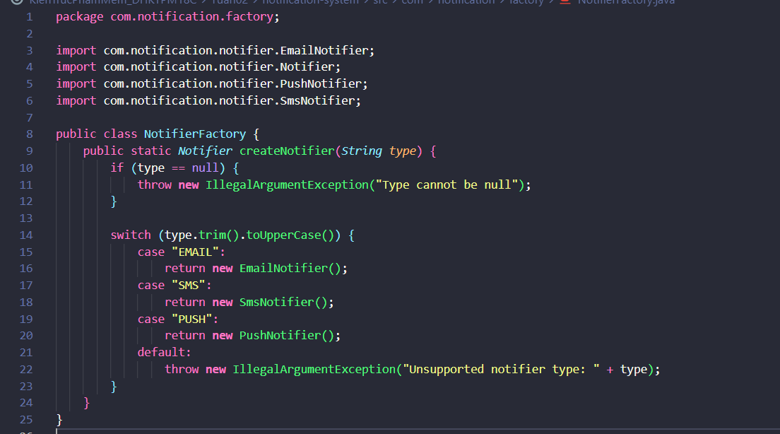
Áp dụng Singleton Pattern:
